คณะพัฒนาธุรกิจและอุตสาหกรรม
มหาวิทยาลัยเทคโนโลยีพระจอมเกล้าพระนครเหนือ

การสอบกลางภาคเรียน ประจำภาคการศึกษาที่ 1 ปีการศึกษา 2569
รหัสและชื่อวิชา 160115201 การจัดการเทคโนโลยีสารสนเทศเพื่อธุรกิจ ตอนเรียนที่ 1
วันที่สอบ 29 สิงหาคม 2569 เวลา 17.00 - 20.00 น.
ชื่ออาจารย์ผู้รับผิดชอบรายวิชา ผศ.ดร.จิรพันธุ์ ศรีสมพันธุ์, ผศ.ดร.กฤช สินธนะกุล
รหัสประจำตัวนักศึกษา 6916011856111 ชื่อนักศึกษา นาย นนทพัทธ์ แสงจันทร์
สถานที่ทำงาน บริษัท อลิอันซ์ สตีลจำกัด
ตำแหน่งงาน ฝ่ายขาย และการตลาด

คำสั่งข้อสอบ
1. ข้อสอบมี 4 ข้อ (40 คะแนน)
2. ให้ทำทุกข้อลงในไฟล์ข้อสอบ และส่งไฟล์ในรูปแบบ doc และ pdf ไฟล์ใน Google Classroom รายวิชา
3. การสอบแบบเปิดตำรา และสื่อออนไลน์ได้ทุกประเภท
4. ห้ามเผยแพร่ข้อสอบ หรือคัดลอกข้อสอบ มิฉะนั้นจะถือว่าเป็นการทุจริตในการสอบ

การทุจริตในการสอบถือเป็นความผิดร้ายแรง มีโทษสูงสุด
ให้พ้นสภาพการเป็นนักศึกษา

1. จากภาพที่กําหนดให้เป็นโครงสร้างการบริหารงานของบริษัทแห่งหนึ่ง จงยกตัวอย่างชื่อตําแหน่งงานของผู้ปฏิบัติงานตามระดับในภาพ และกําหนดประเภทของ ระบบสารสนเทศ (TPS, MIS, DSS, ESS) ให้สอดคล้องกับระดับของผู้ปฏิบัติงานในองค์กรธุรกิจขายสินค้าออนไลน์ (6 คะแนน)

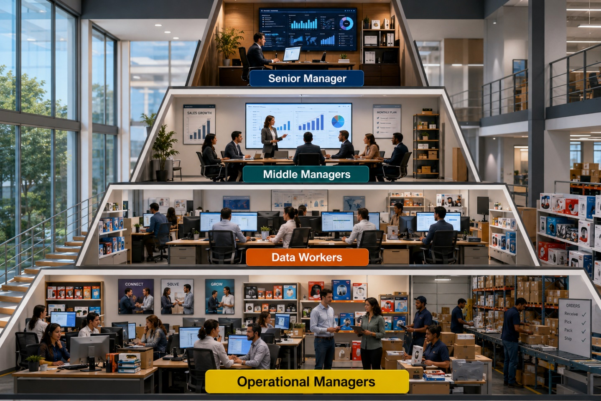

ตอบ 1. ระดับบริหารสูงสุด (Senior Manager)
- ตัวอย่างตำแหน่งงาน: ประธานเจ้าหน้าที่บริหาร (CEO), ประธานเจ้าหน้าที่ฝ่ายปฏิบัติการ (COO), ผู้จัดการฝ่ายบริหารระดับสูง (Senior Management)
- ประเภทระบบสารสนเทศ: ESS (Executive Support System)
- บทบาท/การใช้งาน: ใช้สรุปข้อมูลภาพรวมเชิงกลยุทธ์ทั้งจากภายในและภายนอกองค์กร (เช่น กราฟสรุปยอดขายรวม, ทิศทางตลาด e-Commerce) เพื่อช่วยในการวางแผนระยะยาวและกำหนดทิศทางของบริษัท
2. ระดับบริหารจัดการกลาง (Middle Managers)
- ตัวอย่างตำแหน่งงาน: ผู้จัดการฝ่ายการตลาดออนไลน์ (E-Commerce Marketing Manager), ผู้จัดการฝ่ายคลังสินค้าและจัดส่ง (Logistics & Warehouse Manager)
- ประเภทระบบสารสนเทศ: DSS (Decision Support System) และ MIS (Management Information System)
- บทบาท/การใช้งาน:
  - DSS: วิเคราะห์ข้อมูลเพื่อช่วยตัดสินใจปัญหาแบบกึ่งโครงสร้าง เช่น วิเคราะห์เพื่อปรับงบประมาณโฆษณาออนไลน์ตามพฤติกรรมลูกค้า
  - MIS: ดูรายงานสรุปยอดขายประจำสัปดาห์/เดือน หรือรายงานสินค้าคงเหลือ เพื่อควบคุมการทำงานของฝ่าย
3. ระดับปฏิบัติงานด้านข้อมูลและวิเคราะห์ (Data Workers)
- ตัวอย่างตำแหน่งงาน: นักวิเคราะห์ข้อมูลการตลาด (Data Analyst / E-Commerce Analyst), เจ้าหน้าที่ดูแลระบบสารสนเทศ/ทำบัญชี (System Specialist / Accountant)
- ประเภทระบบสารสนเทศ: MIS (Management Information System) และ KWS / OAS (Knowledge Work Systems / Office Automation System)
- บทบาท/การใช้งาน: ดึงข้อมูลจากระบบ TPS มาสรุปทำรายงานเชิงสถิติ วิเคราะห์เทรนด์การสั่งซื้อสินค้า และสร้าง Dashboard นำเสนอต่อผู้บริหาร
4. ระดับปฏิบัติการ (Operational Managers & Operational Workers)
- ตัวอย่างตำแหน่งงาน: หัวหน้าฝ่ายจัดส่ง/คลังสินค้า, เจ้าหน้าที่รับออเดอร์และตอบแชทลูกค้า (Admin Online), เจ้าหน้าที่แพ็คสินค้าและคีย์สต็อก (Packer / Inventory Clerk)
- ประเภทระบบสารสนเทศ: TPS (Transaction Processing System)
- บทบาท/การใช้งาน: บันทึกรายการประจำวันที่เกิดขึ้นอย่างต่อเนื่อง เช่น ระบบสแกนบาร์โค้ดสินค้า, ระบบบันทึกการสั่งซื้อ-ชำระเงินของลูกค้า (Order & Payment Processing)

2. หากต้องการนำระบบสนเทศมาใช้ในองค์กรของท่าน องค์ประกอบของระบบสารสนเทศทั้ง 5 องค์ประกอบที่มีอยู่เดิมในองค์กรของท่านเป็นอย่างไร และหากต้องการเปลี่ยนแปลงกระบวนการทำงานควรเปลี่ยนแปลงอย่างไร และหลังการเปลี่ยนแปลงท่านคิดว่าจะส่งผลต่อประสิทธิภาพการทำงานอย่างไรบ้าง อธิบายพร้อมยกตัวอย่างประกอบให้สอดคล้องกับภาระกิจหลักขององค์กร (10 คะแนน)
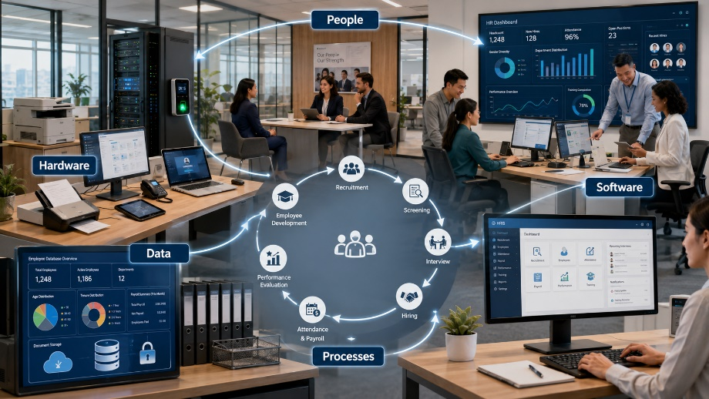
ชื่อองค์กรของท่าน บริษัท อลิอันซ์ สตีลจำกัด แผนก/ฝ่าย/ส่วน ฝ่ายขาย/การตลาด
องค์ประกอบสารสนเทศ | กระบวนการทำงานเดิม | กระบวนการทำงานเมื่อมีการใช้ระบบสารสนเทศ | ประสิทธิภาพ ที่คาดว่าจะเพิ่มขึ้น
Software | ใช้ Excel, Word และช่องทางสื่อสารต่าง ๆ ในการจัดเก็บข้อมูลและจัดทำใบเสนอราคา | นำระบบ CRM/ระบบจัดการข้อมูลลูกค้า มาใช้ในการบันทึกข้อมูลลูกค้า ใบเสนอราคา และสถานะการขาย | ลดการทำงานซ้ำซ้อน ลดความผิดพลาด และสามารถติดตามสถานะลูกค้าได้ง่ายขึ้น
Hardware | ใช้คอมพิวเตอร์และโทรศัพท์ในการทำงาน แต่ข้อมูลอาจอยู่ในอุปกรณ์หรือไฟล์ของพนักงานแต่ละคน | ใช้คอมพิวเตอร์ที่เชื่อมต่อกับระบบฐานข้อมูลกลาง เพื่อให้พนักงานที่เกี่ยวข้องเข้าถึงข้อมูลได้ | ลดเวลาในการค้นหาและส่งต่อข้อมูล และเพิ่มความรวดเร็วในการประสานงาน
Data |  | จัดเก็บข้อมูลลูกค้า ประวัติการซื้อ ใบเสนอราคา และสถานะการขายไว้ในฐานข้อมูลเดียวกัน | ค้นหาข้อมูลได้รวดเร็ว ข้อมูลมีความเป็นระบบ และสามารถนำไปวิเคราะห์เพื่อวางแผนการขายได้
  ข้อมูลลูกค้า ประวัติการซื้อ และใบเสนอราคาอาจถูกจัดเก็บแยกเป็นไฟล์ ทำให้ค้นหาข้อมูลย้อนหลังได้ไม่สะดวก
Processes | รับความต้องการลูกค้า → ตรวจสอบราคา → จัดทำใบเสนอราคา → ส่งให้ลูกค้า → พนักงานติดตามเอง → รับคำสั่งซื้อ | รับข้อมูลลูกค้า → บันทึกเข้าระบบ → จัดทำใบเสนอราคา → ระบบบันทึกสถานะ → ระบบแจ้งเตือนติดตาม → บันทึกผล → ดำเนินการสั่งซื้อ | ลดขั้นตอนและระยะเวลาในการทำงาน เพิ่มประสิทธิภาพการติดตามลูกค้า และเพิ่มโอกาสในการปิดการขาย
People | พนักงานฝ่ายขายรับข้อมูลลูกค้าและติดตามลูกค้าด้วยตนเอง ทำให้บางครั้งลืมหรือติดตามไม่ครบถ้วน | พนักงานฝ่ายขายบันทึกข้อมูลลูกค้าและสถานะการขายในระบบ และระบบแจ้งเตือนเมื่อถึงกำหนดติดตาม | ลดการลืมติดตามลูกค้า ทำให้พนักงานทำงานเป็นระบบและติดตามลูกค้าได้ครบถ้วนมากขึ้น

3. ต้องการนํากระบวนการบริหารความเสี่ยงมาใช้ในการดําเนินกลยุทธ์ทางธุรกิจและสารสนเทศในการทํางานในหน่วยงานตามกรณีศึกษาที่กำหนดให้ (12 คะแนน)

กรณีศึกษาของการวิเคราะห์ความเสี่ยง
บริษัท สยามเทสติ์ฟู้ด จำกัด เป็นผู้ผลิตแกงและอาหารไทยสำเร็จรูปพร้อมทาน ส่งขายซูเปอร์มาร์เก็ตทั่วประเทศ ในปี 2569 มียอดสั่งซื้อเพิ่มขึ้นมากกว่า 80 เปอร์เซ็นต์ เมื่อยอดสั่งศื้อเพิ่มขึ้น สายการผลิตเผชิญปัญหาความล่าช้าสะสมและส่งมอบสินค้าไม่ตรงตามกำหนดเวลาให้กับลูกค้าหลัก จากการศึกษาพบว่าการบริหารจัดการวัตถุดิบล่าช้าไม่เป็นปัจจุบัน เนื่องจากพนักงานยังคงจดบันทึกสต็อกวัตถุดิบและยอดการสั่งซื้อลงในกระดาษ แล้วนำมาคีย์ลง Excel ในช่วงเย็น ทำให้เกิดภาวะวัตถุดิบขาดแคลนกลางคันโดยไม่รู้ล่วงหน้า ต้องหยุดสายการผลิตชั่วคราวเพื่อรอวัตถุดิบ ทำให้การส่งมอบสินค้าล่าช้ากว่ากำหนดถึง 35% ถูกค่าปรับจากห้างสรรพสินค้า และต้นทุนค่าล่วงเวลาพนักงานเพิ่มขึ้น
ให้นักศึกษาวิเคราะห์ข้อมูลในกรณีศึกษาที่ให้มาแล้ว วิเคราะห์ความเสี่ยงและกำหนดระดับความเสี่ยงลงในตาราง อย่างน้อย 2 ความเสี่ยง พร้อมกับในระดับของโอกาสที่เกิความเสี่ยงและผลกระทบ พร้อมทั้งให้ระดับความเสี่ยงด้วย

ความเสี่ยง+สาเหตุ/ปัจจัยเสี่ยง | โอกาสเกิด (Likelihood)(1-5) | ผลกระทบ (Impact)(1-5) | ระดับความเสี่ยง
1.วัตถุดิบขาดแคลนระหว่างการผลิต เนื่องจากพนักงานจดบันทึกสต็อกและยอดสั่งซื้อด้วยกระดาษ แล้วนำข้อมูลมาคีย์ลง Excel ในช่วงเย็น ทำให้ข้อมูลไม่เป็นปัจจุบันและไม่ทราบวัตถุดิบใกล้หมดล่วงหน้า | 5 | 5 | สูงมาก
2. การส่งมอบสินค้าให้ลูกค้าล่าช้า เนื่องจากเมื่อวัตถุดิบขาดต้องหยุดสายการผลิตชั่วคราว ทำให้ไม่สามารถผลิตสินค้าได้ตามแผนและส่งสินค้าไม่ทันกำหนด | 4 | 5 | สูงมาก
ตัวอย่าง (3. ต้นทุนการผลิตสูงขึ้น จากค่าล่วงเวลา (OT) และค่าปรับ) | 4 | 3 | สูง (Medium-High)

จากตารางที่ดำเนินการเรียบร้อยแล้ว ให้นักศึกษาเลือกความเสี่ยงที่มีนัยสำคัญสูงมา 1 รายการแล้วเสนอวิธีการจัดการความเสี่ยงโดยการใช้ระบบสารสนเทศมาจัดการ เขียนลงในตาราง

ความเสี่ยง+สาเหตุ/ปัจจัยเสี่ยง | วิธีการจัดการความเสี่ยงโดยการใช้ระบบสารสนเทศมาจัดการ (ระบุชื่อโครงการ/กิจกรรม) | ผู้รับผิดชอบ/กำหนดแล้วเสร็จ
1.วัตถุดิบขาดแคลนระหว่างการผลิต เนื่องจากพนักงานจดบันทึกสต็อกและยอดสั่งซื้อด้วยกระดาษ แล้วนำข้อมูลมาคีย์ลง Excel ในช่วงเย็น ทำให้ข้อมูลไม่เป็นปัจจุบันและไม่ทราบวัตถุดิบใกล้หมดล่วงหน้า | โครงการพัฒนาระบบบริหารจัดการสต็อกวัตถุดิบ (Inventory Management System) โดยให้พนักงานบันทึกข้อมูลการรับเข้าและเบิกใช้วัตถุดิบเข้าสู่ระบบทันที ระบบสามารถแสดงจำนวนวัตถุดิบคงเหลือแบบ Real-time และตั้งค่า จุดสั่งซื้อขั้นต่ำ (Reorder Point) เพื่อแจ้งเตือนเมื่อวัตถุดิบใกล้หมด ทำให้สามารถสั่งซื้อวัตถุดิบได้ล่วงหน้าและป้องกันการหยุดสายการผลิต | ผู้รับผิดชอบ: ฝ่ายคลังสินค้า ร่วมกับฝ่าย IT และฝ่ายจัดซื้อ กำหนดแล้วเสร็จ: ภายใน 3 เดือน

4. จากการวิเคราะห์ความเสี่ยงในองค์กรของท่านที่ได้ทำมาในห้องเรียน ให้ตอบคำถามต้อไปนี้ (12 คะแนน)
4.1 รายการความเสี่ยงที่มีนัยสำคัญสูงสุด (1 คะแนน)
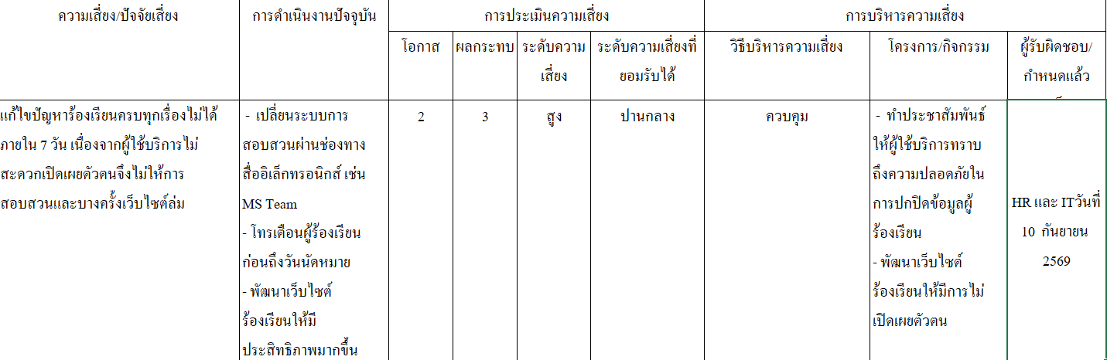
4.2 ชื่อระบบสารสนเทศที่ต้องการพัฒนาเพื่อจัดการความเสี่ยง (2 คะแนน)
-ระบบสารสนเทศเพื่อบริหารจัดการและติดตามลูกค้า (Customer Relationship Management: CRM)
4.3 รายการความสามารถ/ฟังก์ชั่นของระบบที่ควรจะมี/ทำได้ (4 คะแนน)
- จัดเก็บข้อมูลลูกค้า เช่น ชื่อลูกค้า บริษัท เบอร์โทรศัพท์ และข้อมูลการติดต่อ
- จัดเก็บข้อมูลการเสนอราคา เช่น รายการสินค้า จำนวน ราคา และวันที่เสนอราคา
-ติดตามสถานะของลูกค้า เช่น รอการตัดสินใจ สนใจ ปิดการขาย หรือไม่สนใจ
-แจ้งเตือนการติดตามลูกค้า เมื่อถึงกำหนดวันที่ต้องติดต่อลูกค้า เพื่อป้องกันการลืมหรือติดตามล่าช้า
4.4 Context Diagram ของระบบที่จะพัฒนาขึ้น (5 คะแนน)